В настоящее время для лечения пяточной шпоры (плантарного фасциита) помимо традиционных – рентгенотерапии, физиотерапии и введения глюкокортикостероидов, все чаще стали применять метод ударно-волновой терапии (УВТ). Это современная не инвазивная технология. Экстракорпоральная ударно-волновая терапия (ЭУВТ) широко используется в физиотерапии для лечения различных заболеваний опорно-двигательного аппарата, а также в спортивной медицине.
Первоначально данный метод применяли для лечения псевдоартрозов и замедленно консолидирующихся переломов, причем наличие накостных и интромедуллярных фиксаторов не являлось противопоказанием для ЭУВТ. С 1991 года стали появляться первые сообщения о позитивном эффекте ЭУВТ при лечении хронического оссифицирующего тендинита сухожилий наружной ротаторной манжеты плеча. В дальнейшем круг показаний для применения этого метода постепенно расширялся. В сентябре 1995 года специалисты по ЭУВТ объединились и в Берлине было создано Германское общество ударно-волновой терапии. С тех пор состоялось несколько симпозиумов, посвященных теоретическим и клиническим аспектам применения ЭУВТ в травматологии и ортопедии. В настоящее время в Европе накоплен опыт лечения этой технологией более чем у 6 млн. пациентов.
В основе патогенеза плантарного фасциита (МКБ - M72.2 Подошвенный фасциальный фиброматоз) лежит воспаление подошвенной фасции. Апоневроз, прикрепляясь пяточному бугру и головкам плюсневых костей поддерживает продольный свод стопы. В вертикальном положении человека приблизительно половина массы его тела оказывает давление на эту фасцию. При этом наибольшее напряжение испытывают ткани в месте прикрепления к пяточному бугру. В связи с постоянной, иногда чрезмерной нагрузкой возможны микронадрывы фасции, которые в норме регрессируют самостоятельно. Однако в некоторых случаях постоянная микротравматизация может послужить причиной хронического асептического воспаления с болевым синдромом. На фоне плантарного фасциита, в качестве компенсаторной реакции, возможно образование краевых костных разрастаний (остеофитов), получивших название «пяточных шпор».
Пяточной шпорой преимущественно страдают люди старше 40 лет, причём больше к этому заболеванию предрасположены женщины, доля которых достигает до 70-90%. Вероятность развития «пяточных шпор» увеличивают лишний вес, заболевания позвоночника, артриты, плоскостопие, заболевания крупных суставов нижних конечностей, травмы пяточной кости, подагра, сосудистые нарушения. Также плантарный фасциит встречается у спортсменов (бегунов, легкоатлетов) при длительных, избыточных нагрузках в области пятки.
Основное лечение плантарного фасцита, направленно на устранение воспаления мягких тканей и «размягчение» костных остеофитов: массаж, различные согревающие растирки, грязевые аппликации, теплые и минеральные ванны. В более сложных случаях при выраженном некупирующимся болевом синдроме применяется рентгенотерапия, ультразвуковая терапия, низкоинтенсивная лазерная терапия, местное введение кортикостероидов (дипроспан, кенолог), гамма-терапия при помощи радиотерапевтических установок используемых в онкологии, (например, РОКУС-АМ.)
Метод УВТ, основанный на действии акустических волн инфразвуковой частоты при кратковременном приложении к пяточной области высокоэнергетических сфокусированных низкочастотной ударных звуковых волн, которая кардинально улучшает местное кровообращение, разрыхляет кальциевые отложения и фиброзные очаги, являющиеся причиной воспаления и болевого синдрома (плантарном фасциите). Одним из важнейших эффектов ударной волны является стимуляция развития нового микрососудистого русла в проблемной области.
В основе лечебного воздействия ударно-волновой терапии лежит снятие болевого синдрома путем гиперстимуляции триггерных (болевых) точек. По мнению Werner Siems воздействие кавитационной волны приводит гиперполяризации мембраны болевых нейронов и их блокированию – как результат быстрое снятие болевого синдрома, как правило при первой же процедуре. В дальнейшем при системном лечении травмировании пяточной области происходит каскад биологических регенераторных реакций с выделением цитокинов. Wright, J. T. в 2002 году установил что при воздействии на зону, подвергающуюся УВТ происходит выделение фактор роста сосудов(VEGF), эндогенного оксида азота (eNOS), с последующим образованием сосудов (неоангиогенез) и регенерацией ткани. Последующие иследования группы авторов Aicher, A., C. Heeschen, K. Sasaki, C. Urbich, A. M. Zeiher, S. Dimmeler, Wang подтверждают верность данной теории. При лечении больных с «пяточными шпорами» к методу УВТ прибегали при не эффективности традиционных консервативных способов лечения или их малой эффективности.
Болевой синдром оценивали до и во время лечения по визуальной аналоговой шкале (ВАШ) - Рис. 1.
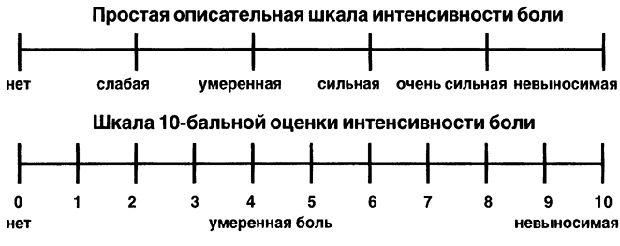
Рис.1. Визуально аналоговая шкала.

Анализу подверглись 46 наблюдений. В группу исследования (основную) вошли — 30 больных, в контрольную — 16. Группы преднамеренно сформировали из женщин по причине большего распространения заболевания среди них. Возраст пациентов варьировал от 28 до 69 лет, средний возраст составил 48,5 лет. У большинства пациентов заболевание диагностировалось на обоих стопах и только в 31% случаев имело место одностороннее поражение. Пациенты основной группы получали только УВТ – терапию для этого использовали аппарат ударно-волновой BTL-6000 SWT TOPLINE (Великобритания). Рис 2.
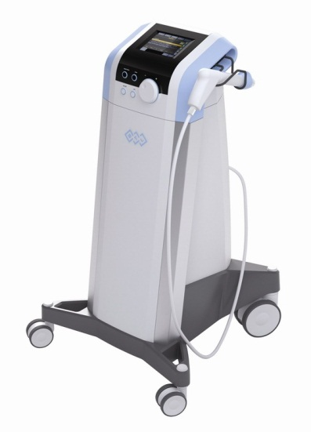
Рис 2. Внешний вид аппарата для экстрокорпорального ударно-волнового воздействия BTL-6000
Параметры и частота выполнения процедур соответствовали рекомендациям производителя и составляли: Датчик 15 мм (фокусирующий), давление 3 бар, частота 7 Гц -2000 ударов в начале процедуры и 1000 ударов с частотой 15 Гц. Поверхность пяточной области перед процедурой обрабатывали специальным акустическим гелем для ультразвуковых исследований (рис. 3).
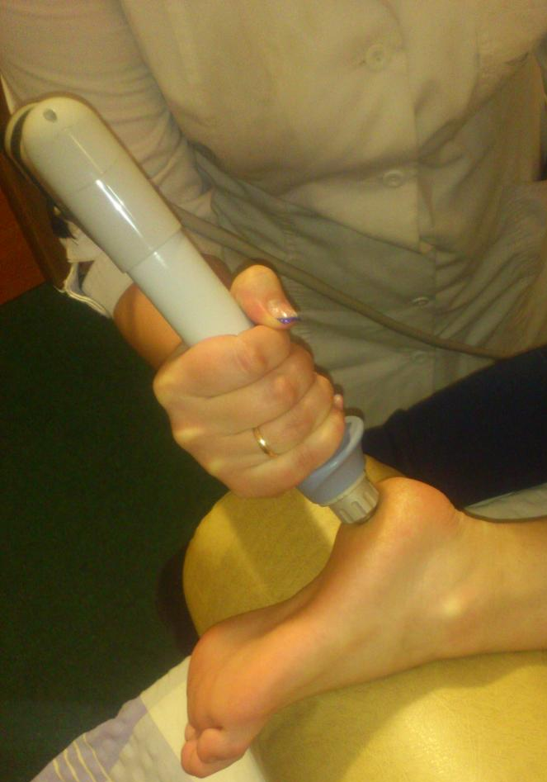
Рис. 3. Положение датчика при обработке пяточной области
Контрольная группа получала комплексное лечение: фонофорезом с лидокаином и магнита-терапию ежедневно; инъекции Дипроспана в болезненные зоны области пятки 2 раза по 1 мл с интервалом в 5 дней. Причем УВТ этим больным не проводилось.
Также больным обеих групп для дальнейшего лечения и профилактики рекомендовали ношение ортопедических стелек и подпятники, с целью разгрузки и придания пяточной области правильного положения.
При центральных «шпорах» для уменьшения давления при ходьбе на пяточную область и одновременного поддержания продольного свода стопы пациенты использовали ортопедические стельки-супинаторы с углублением либо силиконовыми вставками в центре пяточной зоны.
Всем пациенткам при обследовании до лечения проводили двухстороннее рентгенологическое исследование пяточной области обеих ног в двух проекциях. Анализ результатов исследований показали, что даже при отсутствии явных, рентгенологических признаков наличия в пяточной области «шпор» у 23 пациенток болевой синдром имел высокие значения и составил 5,5 пункта ВАШ. В то время как при выявленных рентгенологических признаках заболевания этот показатель был равен 6,2. Общий средний показатель ВАШ в двух группах до начала лечения составил 5,85 пунктов.
Контроль болевого синдрома на фоне лечения нами проводился каждые 3 дня в ходе лечения и на 30 сутки после его начала. При первой оценке в группе с применением УВТ (основная группа) болевой синдром к 3 дню составлял 3,2 пункта, в то время как в группе с применением инъекций Дипроспана и физиотерапии эффект был еще более выражен и равнялся 1.3 пункта ВАШ. На 6-е сутки болевой синдром в основной группе еще уменьшился (ВАШ составил 1,5 пункта), а в контрольной группе анальгетическое действие препарата снизилось и болевые ощущения возобновились, но с меньшей интенсивностью чем до лечения (ВАШ равен 2,1 пунктам). Далее отмечали положительный эффект в обеих группах, причем у пациентов исследуемой группы она была несколько выше. Так, на 9-е сутки в основной группе болевой синдром был оценен в 1,2 пункта ВАШ, в контрольной группе он составлял 1,5 пункта. При контрольном обследовании пациентов через 30 дней с момента начала лечения пациентки основной группы оценивали болевой синдром на 0,5 пунктов ВАШ, в то время как пациентки контрольной группы прогресса не отмечали и этот показатель остался без изменений (1,5 пункта).
Обобщая полученные данные можно с уверенностью говорить о том что УВТ терапия уменьшает болевой синдром при плацентарном фасциите и является эффективным средством для лечения «пяточных шпор». Учитывая неоднозначное отношение пациентов и травматологов-ортопедов к введению глюкокортикостероидам нам представляется возможным рекомендовать при выраженном болевом синдроме применение методов ударно-волновой терапии.

